Viaport Marina’da Yıldızların Altında Sinema Şöleni

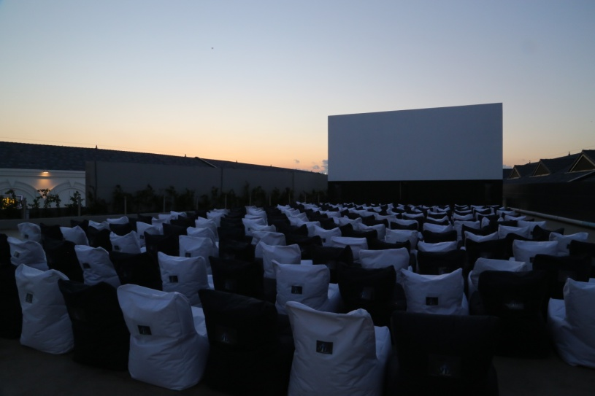
“Türkiye’nin en güzeli” sloganıyla 1 ay önce hizmete giren Viaport Marina’da açık hava sinema keyfi başladı. Via Entertainment tarafından hayata geçirilen yazlık sinema, ziyaretçilerine yaz boyunca vizyon filmleri şöleni yaşatacak. 350 kişilik kapasitesiyle deniz kenarında yer alan Viaport Marina Açık Hava Sineması, yıldızların muhteşem manzarasını denizin esintisiyle buluşturuyor.

Bünyesinde bulundurduğu marina, alışveriş adası, tema park, otel, akvaryum ve iş merkeziyle dünyanın ilk 6 fonksiyonlu projesi olma özelliğine sahip Viaport Marina, açıldıktan bir ay sonra açık hava sinemasını İstanbulluların hizmetine sundu. Misafirlerine yıldızların altında sinema keyfi sunan Viaport Marina, yaz boyunca birbirinden güzel vizyon filmlerine ev sahipliği yapacak. Şimdilik Çarşamba, Cumartesi ve Pazar günleri hizmet verecek olan Viaport Marina Açık Hava Sineması, talebe göre haftanın her günü hizmet verecek. Bilet fiyatlarının 15 TL olarak belirlendiği sinemada geçmiş yılların tadı tekrardan yakalanacak.

İstanbul Vıaport Marina’yı Çok Sevdi

İstanbul’un fethedildiği gün olan 29 Mayıs’ta kapılarını açan Türkiye’nin en yeni marinası Viaport Marina İstanbullular tarafından oldukça beğenildi. Açıldığı gün 30 bin ziyaretçi sayısına ulaşan proje, 1 ayını doldurduğu gün 967 bin ziyaretçi sayısına ulaşarak 1 milyon ziyaretçi sınırına çok yaklaştı.

